Gastos-EH.R

Usuario

2023-05-25

#Esteban  
#11/05/23  
#Laboratorio 1  
  
  
#Parte1  
  
  
# Gastos totales  
300 + 240 + 1527 + 400 + 1500 + 1833

## [1] 5800

celular <- 300  
celular

## [1] 300

transporte <- 240  
comestibles <- 1527  
gimnasio <- 400  
alquiler <- 1500  
otros <- 1833  
  
total.gastos <- celular + transporte + comestibles + gimnasio + alquiler + otros  
  
# gastos en un semestre (5 meses)  
  
total.gastos * 5

## [1] 29000

# gastos en un año (10 meses)  
  
total.gastos * 10

## [1] 58000

# Nombre de los objetos ---------------------------------------------------  
  
yo_uso_guion_bajo <- 5  
otras.personas.usan.punto <- 10  
OtrosUsanMayusculas <- 1  
  
# no puede iniciar con un número  
# no puede iniciar con guión bajo  
# no puede contener coma  
# no puede contener espacios   
  
  
# Funciones ---------------------------------------------------------------  
  
# valor absoluto (absolute valve)  
abs(10)

## [1] 10

abs(-4)

## [1] 4

# Raíz cuadrada (square root)  
sqrt(9)

## [1] 3

# logaritmo natural (natural logarithm)  
log(2)

## [1] 0.6931472

# Comentarios en R --------------------------------------------------------  
  
# este es un comentario   
# este es otro comentario  
2 * 9

## [1] 18

4 + 5 # también se puede colocar un comentario

## [1] 9

# R distingue mayúsculs y minúsculas --------------------------------------  
  
# Detectar mayúsculas y minúsculas  
  
celular <- 300  
Celular <- -300  
CELULAR <- 8000  
  
celular + Celular

## [1] 0

CELULAR - celular

## [1] 7700

# Obtener ayuda -----------------------------------------------------------  
  
# Docuemtación acerca de la función abs  
help(abs)

## starting httpd help server ... done

?abs  
  
# Documentación acerca de la función mean  
help(mean)  
?mean  
  
# buscar absolute  
help.search("absolute")  
  
# Alternativamente  
??absolute  
  
# Autoevaluación ----------------------------------------------------------  
  
gastos <- c(celular, transporte, comestibles, gimnasio, alquiler, otros)  
  
barplot(gastos)

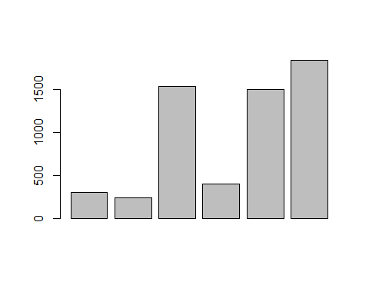

help(sort)  
sort(gastos, decreasing = TRUE )

## [1] 1833 1527 1500 400 300 240

barplot(sort(gastos, decreasing = TRUE))

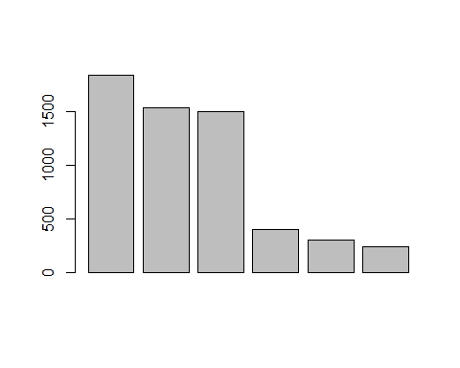

# Parte II Variables ------------------------------------------------------  
  
# Problema 1  
  
# Tipo de variables (cualitativas o cuantitativas)  
  
# + Nombre de estudiante (cualitativa)  
# + Fecha de nacimiento (cuantitativa)  
# + Edad (cuantitativa)  
# + Dirección de casa (cualitativa)   
# + Número de teléfono (cualitativa)  
# + Área de estudio (cualitativa)  
# + Grado de año universitario (cuantitativa)  
# + Puntaje en la prueba de mitad de periodo (100 puntos posibles) (cuantitativa)  
# + Calificación general: A, B, C, D, F. (cualitativa)  
# + Tiempo (en min.) para completar la prueba final de MFC 202. (cuantitativa)  
# + Número de hermanos (cuantitativa)  
  
# Problema 2  
  
#Perros (animal)  
#Variables:  
# + peso  
# + altura  
# + color  
# + raza/especie  
  
# Problema 3  
  
# sería una variable cuantitativa, ya que se expresa numericamente.  
  
# Problema 4  
  
# pregunta 1  
#(1) sujeto de investigación <- estudiantes de universidad  
#(2) variables <- horas de trabajo por semana  
#(3) tipo de variable <- cuantitativo  
  
#pregunta 2  
#(1) sujeto de investigación <- estudiantes universitarios de México  
#(2) variables <- proporción de estudiantes inscritos en universidad públicas  
#(3) tipo de variable <- cualitativa  
  
#pregunta 3  
#(1) sujeto de investigación <- estudaintes femeninas y estudiantes varones  
#(2) variables <- promedio de CENEVAL  
#(3) tipo de variable <- cuantitativa  
  
#pregunta 4  
#(1) sujeto de investigación <- atletas universitarios y atletas no universitarios  
#(2) variables <- asesoramiento académico  
#(3) tipo de variable <- cualitativa  
  
#pregunta 5 histogramas  
# la pregunta 1 y 3, ya que los datos de variables se necesitan agrupar para la realización del histograma.